«Особенности взросления подростков»
Обычно подростковым обозначают возраст от 11 до 16 лет (хотя есть и другие мнения). В это время происходит переход от ребенка к взрослому во всех сферах – физической (конституциональной), физиологической, личностной (нравственной, умственной, социальной). Изменения касаются созревания всех структур мозга, и, как следствие, развитие и формирование личности претерпевает большие изменения. Состояние нервной системы находится под усиленным влиянием желез внутренней секреции. Для подростков характерна повышенная раздражительность, быстрая утомляемость, расстройство сна. Очень чутки подростки к несправедливым решениям, действиям. Внешние реакции по силе и характеру неадекватны вызывающим их раздражителям. Подростки очень чувствительны к оценкам взрослых, остро реагируют на какие-либо ущемления их достоинства, не терпят поучений, особенно длительных. Эмоциональная нестабильность и максимализм, упрямство и грубость, часто переходящая в хамство – это тоже возрастная особенность, которая вызвана гормональными бурями в организме подростка.
Центральным психологическим новообразованием в этом возрасте становится формирование своеобразного чувства взрослости. Физическое возмужание дает школьнику ощущение взрослости, но социальный статус его в школе и семье не меняется. И тогда начинается борьба за признание своих прав, самостоятельности, что непременно приводит к конфликту между взрослыми и подростками. Столкновение с реалиями жизни подчас приводит подростка к нервным срывам, необдуманным поступкам. Возраст от 11 до 16 лет не без основания называют критическим. «Критичность» его возникает из-за быстрых изменений не только в физиологии, но, прежде всего, существенные сдвиги в психологии подростка, которые приводят порой к коренному изменению поведения, прежних интересов, отношений. В подростковом возрасте имеют место внутренние конфликты, чему сопутствуют смена настроений, потребность в друзьях и увлечениях, проявления агрессии.

«Проблемные точки» подросткового возраста
Отцы и дети. Проблема взаимопонимания родителей и подростка. В ответ на непонимание родителей подростки ведут себя дерзко, считая взгляды папы и мамы устаревшими.
Половые проблемы. Половое созревание проходит по-разному: одни уже готовы вступить в отношения с противоположным полом, других еще не воспринимают всерьёз. Другая грань проблемы — ранние половые отношения. Родителям нужно иметь доверие ребёнка и с тактом подходить к столь деликатным вопросам, чтобы обезопасить его от негативных последствий раннего секса.
Неудовлетворённость внешностью. Подросток критически относится к тому, как он выглядит. Физическое состояние и внешний вид — основные причины общего недовольства собой, которые провоцируют неуверенность в себе, агрессию и недоверие к окружающему миру.
Пройти через всё. Подростку хочется всё ощутить, попробовать. В связи с этим желанием могут возникнуть проблемы с запрещёнными и пагубными веществами (сигаретами, алкоголем, наркотиками), половыми отношениями, другими отклонениями.
Проблема духовности. Подростковый возраст сопровождается первым глубоким взглядом внутрь себя. Подросток хочет понять свою личность, сильные и слабые стороны. Неудовлетворённость качествами своего характера может быть весьма сильна и быть причиной страхов, навязчивых состояний и даже суицидальных наклонностей.

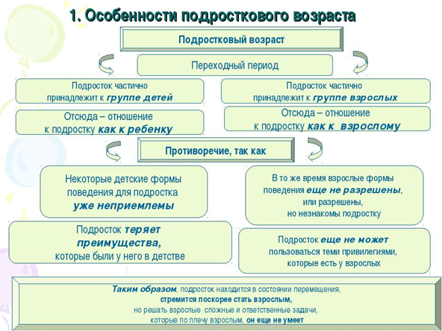
Рисунок 4.1. Особенности подросткового возраста

Эмоции подростков
Эмоции подростков в значительной мере связаны с общением. Для эмоциональной сферы подростков характерны:
1) большая эмоциональная возбудимость, что приводит подростка в состояние бурного проявления своих чувств. Подросток в этом возрасте отличаются вспыльчивостью, горячностью: они страстно берутся за интересное дело, отстаивают свои взгляды, готовы защищать себя и своих товарищей при малейшем несправедливом отношении со стороны взрослых;
2) большая устойчивость эмоциональных переживаний по сравнению с младшими школьниками; в частности, подростки долго не забывают обиды;
3) чувства, которые волновали душу в детстве, теперь в это время не всегда могут овладеть ею; если прежде, бывало, горе близкого или незнакомого человека вызывало в детском сердце глубокие переживания, то подросток иногда может оставаться глухим к человеческой беде.
4) повышенная готовность к ожиданию страха, проявляющая в тревожности; установлено, что самая высокая тревожность наблюдается в подростковом возрасте; она связана с появлением интимно-личностных отношений с людьми, в том числе в связи со страхом показаться смешным.
5) противоречивость чувств: часто подростки с жаром защищают своего товарища, хотя понимают, что тот достоин осуждения; обладая высокоразвитым чувством собственного достоинства, они могут заплакать от обиды, хотя и понимают, что плакать стыдно;
6) возникновение переживания не только по поводу оценки подростков другими, но и по поводу самооценки, которая появляется у них в результате роста их самосознания;
7) сильно развитое чувство принадлежности к группе, поэтому они острее и болезненнее переживают неодобрение товарищей, чем неодобрение взрослых или учителя; часто появляется страх быть отверженным группой; подростки готовы следовать моде во всем: в музыке, одежде, спорте, пристрастиях и увлечениях. Часто противоречие состоит в том, что они, желая быть модными и выделиться из толпы, с этой же самой толпой и сливаются. Если два-три ребенка из класса обладают какой-то вещью, например планшетным компьютером, то и остальные начинают подтягиваться, чтобы «быть не хуже». Если же какому-то подростку родители что-то не купили, то он старается сделать вид, что ему это неважно. Часто именно такой подросток и отличается оригинальностью.
8) предъявление высоких требований к дружбе; дружба у подростков более избирательна и интимна, чем у детей, более длительна; под влиянием дружбы подростки могут меняться; распространена групповая дружба.
9) в этом возрасте обостряется противоречие между богатством желаний, с одной стороны, и ограниченностью сил и жизненного опыта с другой. Отсюда – множество увлечений, и как результат – непостоянство интересов. Вчера подросток увлекался теннисом, а сегодня – игрой на гитаре. Непостоянство увлечений – это поиск себя.

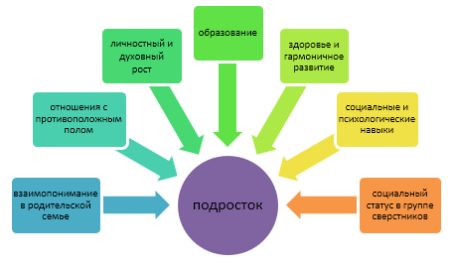
Рисунок 4.2. Ценности, важные в подростковом возрасте.

(в серой рамочке сбоку страницы)
Итак, давайте подведем итоги некоторым нюансам поведения подростков:  • они пререкаются с родителями по любому поводу  • стремятся настаивать на своём  • у них стремительно меняется настроение  • они часто чувствуют недомогания  • не всегда ведут себя адекватно  • у них бывает странное чувство юмора  • их поведение может быть девиантным — отклоняющимся от нормы (увлечение алкоголем, драки, воровство, беспорядочные связи, субкультуры)  • они могут грубо и шокирующе высказываться  • их поступки могут быть эпатажными  • их внешний вид может быть вызывающим  • они неравнодушны к теме секса, но пытаются это скрыть  • они пытаются философствовать  • они обидчивы и самолюбивы. | Что требуется от взрослых?  Терпение, терпение и еще раз терпение. Общение с ребенком должно проходить в рамках «я уважаю тебя, и ты уважай меня». Подростку необходимо давать свободу выбора, но при разумной автономии следует вносить коррективы, определять четкие границы дозволенного.  Часто в подростковом возрасте ребенок может конфликтовать с учителями. Отношение с учителем ребенок переносит на его предмет, и иногда на весь процесс обучения в целом. Важно понимать, что у подростков черно-белое мышление, поэтому важно открывать им полутона. Через ваши объяснения к нему придет осмысление и личностный рост, он станет лучше понимать устройство мира.  В общении с подростками очень пригодится здоровое чувство юмора. Если вы способны посмеяться над собой и не оскорбительно посмеяться над подростком, это станет хорошим ключиком к вашему контакту.  Изучайте молодежный сленг. Редкое и уместное использование «их» слов не сделает вас подростком, но так вы сможете быть услышанным.  Держите глаза и уши открытыми. Запах от ребенка, его зрачки, контакты в социальных сетях, телефонные разговоры — все это «краем уха» должно отслеживаться. Так вы сможете вовремя что-то подсказать и объяснить или помочь избежать ошибок.

